SK 네트웍스 Family AI 30기 · 3팀

개발된 LLM 연동
웹 애플리케이션
모델배포 산출물

집크크
AI 기반 부동산 중개 장부
음성 상담 입력 자동화 · 근거 기반 중개 판단 · 업무 조회

항목 | 내용
산출물 단계 | 모델배포
기수·팀 | SK 네트웍스 Family AI 30기 · 3팀
작성 팀원 | 3팀 전체
문서 작성·검토일 | 2026. 09. 10.
제출 일자 | 확인 필요
서비스 URL | 확인 필요 — 현재 가동 주소를 본 작성에서 조회하지 않음
GitHub 경로 | https://github.com/SKNETWORKS-FAMILY-AICAMP/SKN30-FINAL-3Team
평가 기준 | 현재 작업본 및 저장소에 보존된 검증 기록
기준 커밋 | 618c75610a142d5d8e3d5e1479a4aec009ea6d1a

본 문서는 현재 구현 현황 보고서입니다. 코드 존재, 과거 시험 통과, 실제 모델 평가 및 공유 환경 배포 확인을 구분합니다.
문서 개요

평가 범위와 읽는 방법
집크크는 부동산 중개사의 상담 기록을 장부에 옮기는 반복 작업과, 매물·손님 양측의 조건 및 의향을 대조하는 작업을 지원하는 웹 애플리케이션이다. F1 최소 장부를 공통 데이터 기반으로 두고 F2 음성 입력 자동화와 F3 중개 판단을 연결한다. 일정·캘린더·업무 챗봇은 추가 구현으로 정리한다. [S01, S11, S16]

평가 기준
구분 | 기준
기능 범위 | 현재 MVP 범위와 이후 승인된 변경을 우선한다. 초기 상세 요구사항 전부를 현 버전의 필수 완료 범위로 보지 않는다.
구현 확인 | 기준 커밋의 API·화면·AI 생성기·배포 설정을 정적으로 대조했다. 이 문서 작성으로 앱 기능이나 인프라 설정을 변경하지 않았다.
시험 결과 | 저장소 검증 기록을 인용한다. 2026-09-09 회귀 및 2026-09-08 실제 모델 평가를 현재 커밋의 재실행 결과로 취급하지 않는다.
화면 증빙 | 2026-09-10 실제 Frontend를 mock 모드로 실행해 캡처했다. 서버 저장·인증·실제 추론 성공의 증빙은 아니다.
운영 상태 | 공유 클라우드 상태·서비스 URL·배포 revision은 새로 조회하지 않았다. 기록이 없는 현재 가동 상태는 확인 불가로 표시한다.

목차
장 | 내용
1 | 핵심 서비스 요구사항 충족도 평가
2 | AWS 서비스 환경 및 실행 흐름
3 | 보안 정보 및 접근 통제 평가
4 | 서비스 코드 및 버전 관리
5 | 개발 버전부터 서비스 버전까지의 업데이트
6 | CI 오류 검증 및 운영 장애 대응
7 | 현재 서비스의 부족 사항
부록 | 근거 문서·코드 링크 및 상태 충돌 처리 기록

본문의 [S번호]는 부록 출처와 연결된다. 링크는 동일한 기준 커밋의 파일을 가리키며, 각 파일에 기록된 시험 시점은 별도로 해석한다.
1 · 요구사항 충족도

1. 핵심 서비스 요구사항 충족도 평가
판정 단위는 사용자가 경험하는 연속된 기능이다. 아래 ‘달성’은 명시된 최소 범위의 구현 및 기존 결정적 검증 근거를 뜻하며 운영 배포 완료 선언이 아니다. [S01, S02, S17]
판정 | 적용 기준
달성 | 정의한 최소 흐름의 코드와 관련 검증 기록을 확인했다.
부분 달성 | 핵심 흐름은 있으나 기능 일부 또는 필수 품질·통합 근거가 남아 있다.
미달성 | 현재 범위에 포함되지만 요구한 동작이 구현되지 않은 근거가 있다.
확인 불가 | 정적 코드·보존 기록만으로 해당 실행 상태나 품질을 판단할 수 없다.

프로세스·요구사항 연결 | 판정 | 확인 범위·주요 근거
F1 최소 장부  F1-GR·F1-LG / 구입장 문서 | 달성 | 목록·상세·행 저장·상담 로그·F2 승인 저장 기반. 현업용 전체 장부 완성도는 평가 범위 밖. [S01, S03, S17]
F2 음성→검토→승인 저장  F2 목록·처리·F2-REV | 부분 달성 | 업로드·전사·유형별 제안·draft 반영·명시 저장 구현. 최신 release·GPU 조합의 종단 실행과 품질 확인은 남음. [S04–S06, S19–S20]
F3 후보·중개 판단·피드백  F3-PC·F3-SQ·F3-BR·F3-CR | 부분 달성 | 저장 시 앵커 카드·사용자 요청 판정·근거 표시 구현. 단일 프롬프트 비교 우수성·5초 목표의 현 버전 실측은 확인 불가. [S07–S10, S35]
Time Keeper·캘린더  후속 추가 구현 | 달성 | 날짜 기반 일정·할 일과 캘린더 CRUD·화면 회귀 기록 확인. 외부 캘린더 동기화와 구분. [S16–S18]
업무 챗봇  후속 1차 조회·저장 합의 | 부분 달성 | 조회·F2 진입·대화 저장·SSE 복원 구현. 최신 workflow 실제 모델 재평가·공유 SSE 경로 검증은 남음. [S13–S15]
현재 공유 서비스 정상 가동 | 확인 불가 | 이번 문서 작성에서는 공개 URL 응답, 적용 revision, GPU·DB 기동 상태를 조회하지 않음. [S22]

제안 중인 F4 ID는 확정 요구사항 번호로 승격하지 않았다. 독립 ID가 없는 F2 항목은 정본 문서의 절로 추적한다.
1 · F1 최소 장부

1.1 장부·상담 기록과 AI 연결
F1은 매물·손님 조건과 상담 기록의 저장·조회 경계다. 매물장·구입장 그리드에서 목록을 확인하고 상세를 열어 값을 편집·저장한다. Backend는 인증된 사무소 범위에서 대상을 조회하고 저장하며, F2와 F3는 이 장부를 통해 연결된다. [S01, S03, S11]
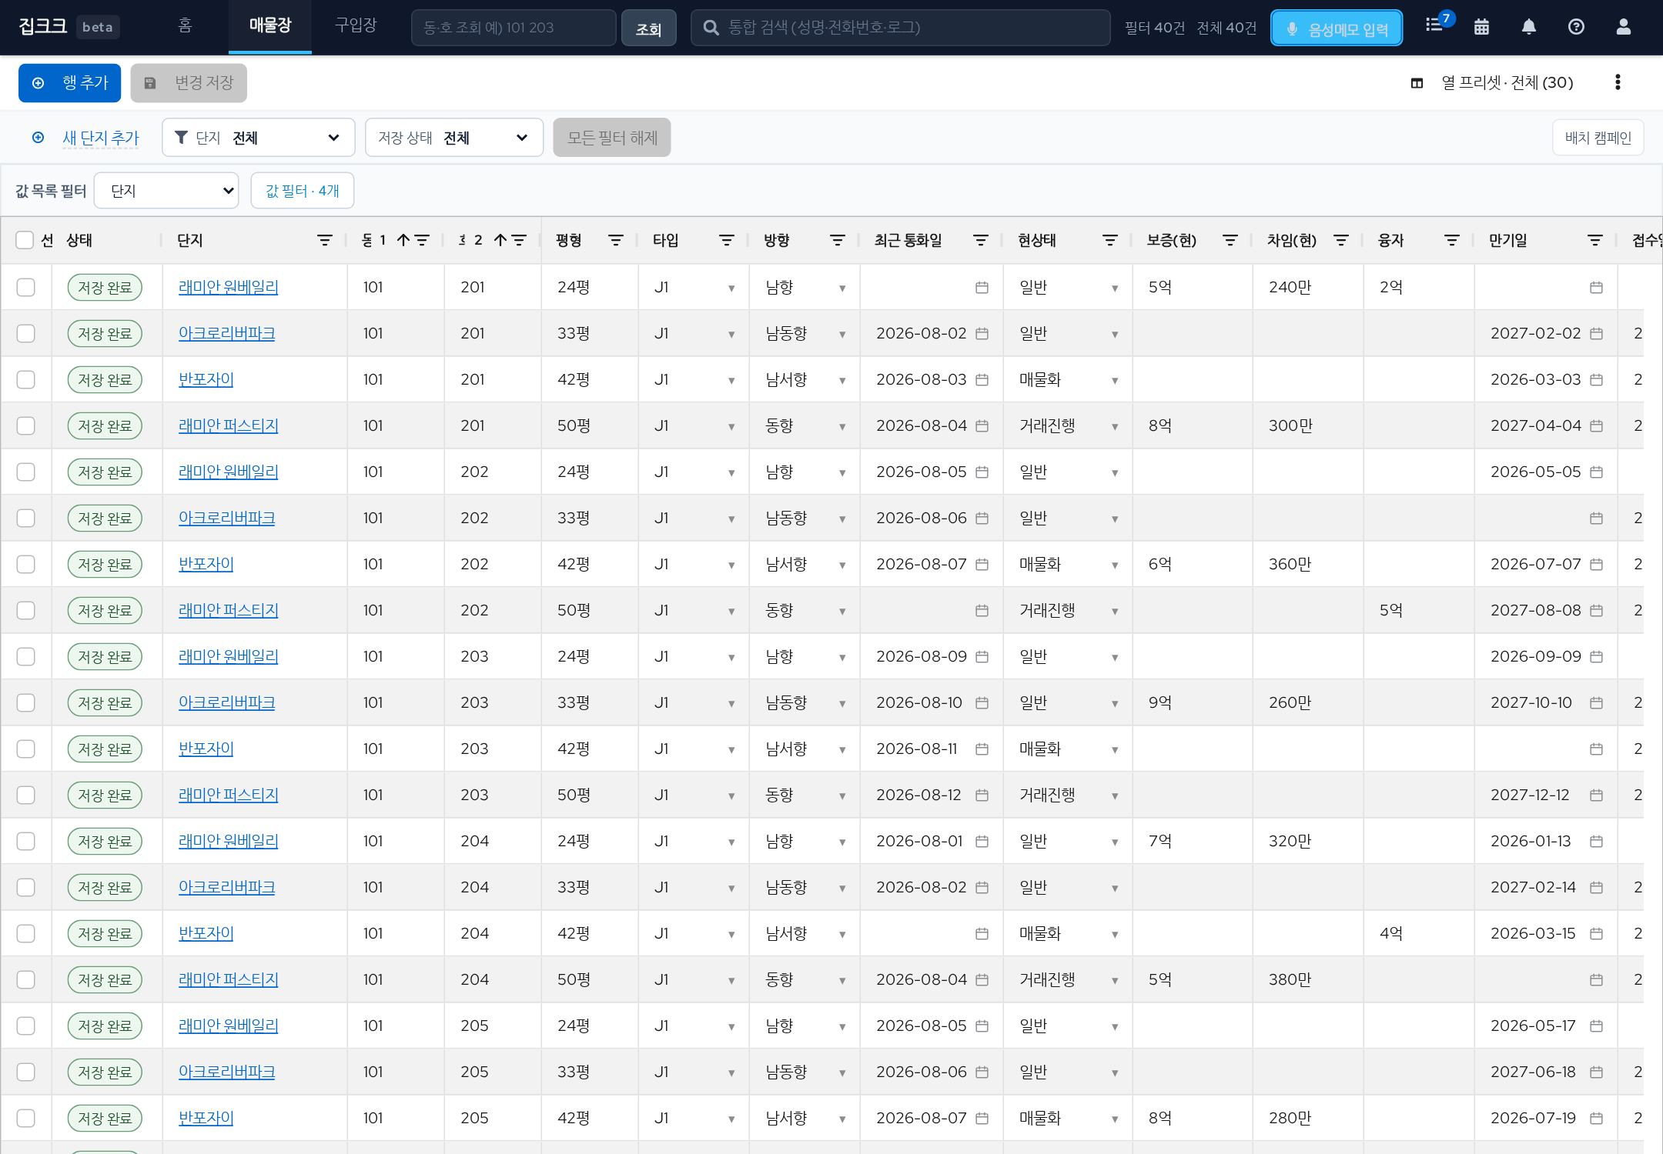
화면 1. 실제 Frontend의 매물장 — 2026-09-10 로컬 mock 실행. 표의 인명·연락처·매물은 저장소 합성 fixture이며 운영 데이터가 아니다.
평가 항목 | 현재 구현·검증
최소 저장·조회 | 매물 세대·매물 거래 정보·구입 조건의 API와 화면 연결이 존재한다. 전체 권한·현업 업무 완결성까지 달성한 뜻은 아니다.
상담 로그 | 기존 상담을 다른 필드 저장 때 재추가하지 않도록 회귀 검증했다. 상세 안에서 저장 실패 직후 재시도·저장 중 추가 입력 보존은 제약이 남는다. [S17, S18]
AI 연결 | F2 제안은 사용자 저장 전 draft다. 장부 저장은 F3 앵커 카드 준비 작업을 만들며, 후보 조회·판정은 명시 요청한다. [S05, S08]

1 · F2 음성 입력

1.2 음성 분석·제안 검토·승인 저장
신규 음성메모는 대상 장부를 미리 지정하지 않는다. 전사 1회와 상담 분석 1회 뒤 상담 유형에 따라 매물장·구입장을 추천한다. 기존 장부 분석에서는 현재값을 제안 비교에만 쓰고, LLM에 현재 장부값을 보내지 않는다. [S04–S06]
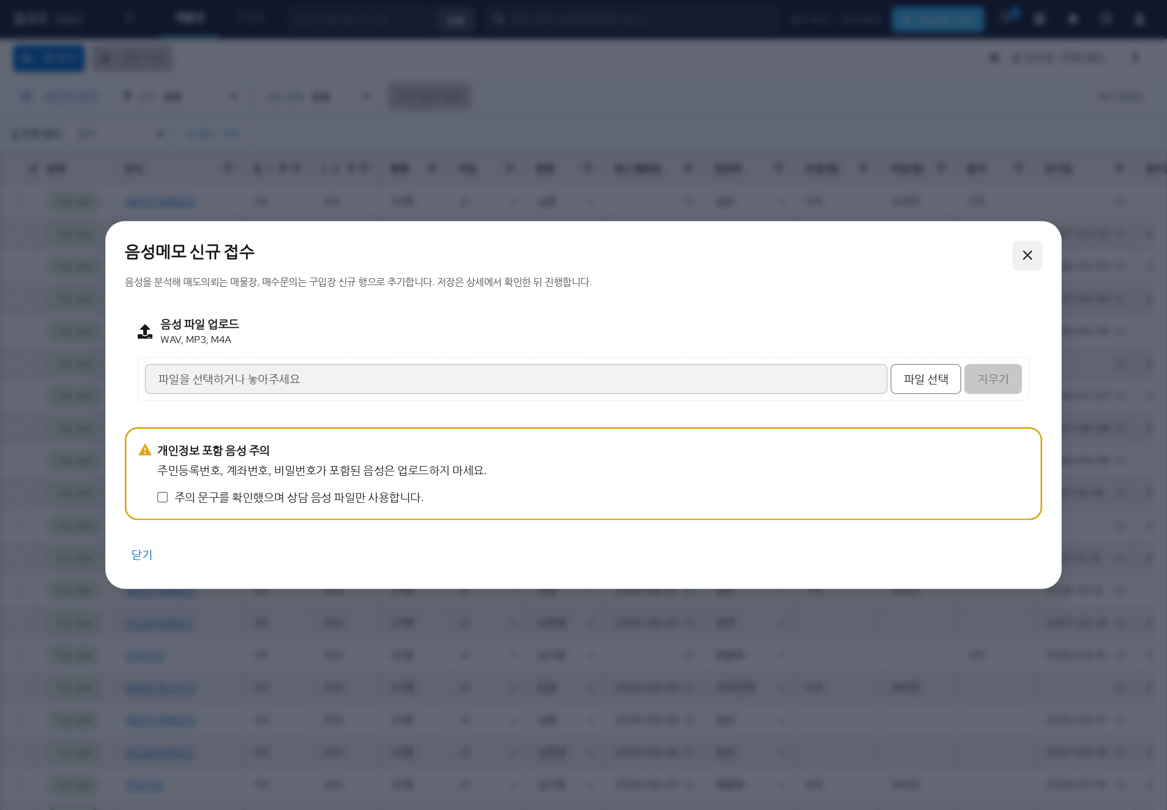
화면 2. 실제 음성메모 접수 화면 — 로컬 mock 화면 캡처. 파일 업로드·실제 STT/LLM 추론은 이 캡처에서 실행하지 않았다.
단계 | 현재 동작
접수 | WAV·MP3·M4A, 빈 파일·용량·개인정보 확인을 검사한다. API는 동시에 1건을 수용한다. [S04, S34]
분석·검토 | 상담 유형·추천 장부·필드 제안·근거·불확실성을 반환한다. 장부 유형이 맞지 않으면 잘못된 필드 반영을 억제한다. [S05]
반영·저장 | 사용자가 선택한 제안을 상세 draft에 반영하고, 별도 저장 동작으로 F1에 확정한다. 분석 API 자체는 장부를 쓰지 않는다. [S11, S36]

상세 화면의 제약과 최신 모델 조합 검증 공백을 포함해 전체 F2 흐름은 ‘부분 달성’으로 판정한다. 모델 파일 게시 성공을 음성 품질 검증으로 대체하지 않는다.
1 · F3 중개 판단

1.3 후보 추출·중개 판정·근거·피드백
F3는 매물과 손님의 구조화 값·상담 근거를 포지션 카드로 정리하고, 결정적 후보 조회 결과를 양측 관점에서 비교한다. 최종 생성기는 앵커 1장과 후보 N장을 함께 받아 순위·등급·기각 사유·근거를 구조화해 반환한다. [S07–S09]
항목 | 현재 동작·평가
저장 시 준비 | 장부 저장으로 만든 실행은 앵커 카드 준비까지 진행한다. ANCHOR_READY 뒤 후보 조회·판정은 사용자의 명시 요청을 기다린다. [S08, S10]
후보 조회 | Backend가 허용된 구조화 조건으로 후보를 추출한다. LLM은 DB에 직접 연결하거나 임의 SQL을 실행하지 않는다. [S08]
입력 분리 | 각 대상 카드 생성 입력과 근거를 분리하고, 중개 판정에는 생성된 카드 집합을 전달한다. 모델 출력은 후보·순위·근거 계약으로 재검증한다. [S09]
단계 표시 | 실행 상태와 결과를 조회해 후보 패널을 채운다. 입력이 바뀌면 기존 결과의 유효성을 확인하고 명시 재판정을 기다린다. [S07, S18]
피드백 | 관심없음 등 사용자 피드백을 명시 요청으로 기록한다. API·화면이 있다는 사실과 판단 품질 개선 효과는 별개다. [S07, S12]
근거 원문 이동 | 인용·설명은 표시한다. interactionId가 원본 상담 로그 단건으로 이동하도록 연결되지는 않아 F3-CR-14는 미달성으로 기록한다. [S12, S35]

실행 기술의 현재 적용 범위
LangGraph는 채택 결정과 의존성이 있지만, 현재 중개 판정 생성기를 LangGraph 기반 운영 그래프로 설명하지 않는다. 실제 단계 전이·재개 기준은 Backend DB와 Worker이며, 생성기는 구조화 출력을 담당한다. LangGraph checkpointer는 현재 사용하지 않는다. [S08, S09]

품질·응답시간의 해석
양측 대리 방식의 단일 프롬프트 대비 우수성, 현재 모델의 중개 판단 품질, 공유 환경의 5초 응답 목표는 별도 실험 근거가 필요하다. 챗봇 모델 비교 점수나 합성 회귀 통과 수로 F3의 품질을 대신하지 않는다. [S01, S17, S21, S35]
1 · 추가 구현

1.4 일정·캘린더·업무 챗봇
현재 MVP의 F2·F3 중심 범위를 유지하면서, 사용자가 반복적으로 조회하는 일정·장부 접근을 보조하는 기능이 추가됐다. F4라는 묶음과 일부 ID의 승인 상태는 개별 문서를 따르며, 구현 존재와 기능 번호 확정을 구분한다. [S14, S16]
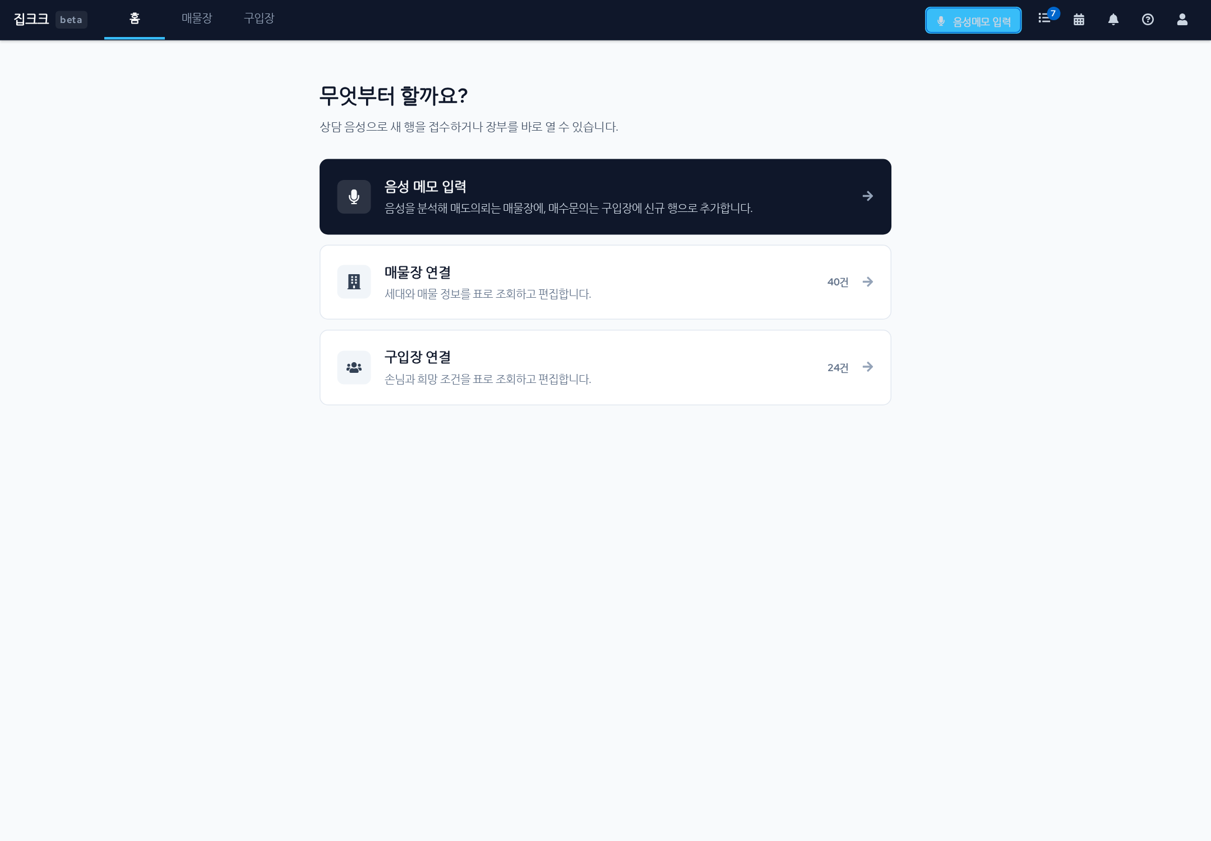
화면 3. 실제 Frontend 홈 — 음성 입력·매물장·구입장 진입. 합성 데이터 모드이며 업무 챗봇의 활성화·실제 답변을 증명하는 화면은 아니다.
기능 | 구현 범위
Time Keeper | 장부 날짜 기반 만기·입주 등 일정과 재확인 할 일을 제공한다. 날짜 계산 자체는 LLM에 맡기지 않는다. [S16]
캘린더 | 사용자 일정 생성·조회·수정·삭제와 월간 표시를 제공한다. 일정 편집 시 dialog·포커스 복귀를 회귀 검증했다. [S17, S18]
업무 챗봇 | 매물·구입장·일정/할 일 조회, F2 진입, 대화 저장·복원을 구현했다. 기본 비활성화이며 활성 조건과 전용 모델 설정이 필요하다. [S13–S15]

2 · 배포 구조

2. AWS 서비스 환경 및 실행 흐름
다음은 기준 커밋의 인프라 설정과 실행 계약을 종합한 구조다. 현재 켜진 자원을 실시간 조회한 운영 현황도는 아니다. API·Worker는 EC2 앱 호스트를 공유하고, AI 패키지는 해당 실행 경계에서 호출된다. [S19, S22–S26]
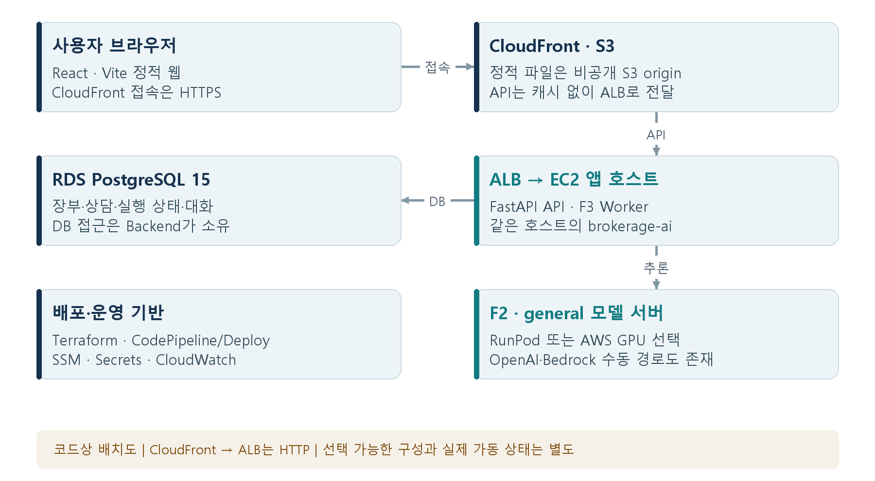
그림 1. AWS·모델 서버 전체 배치와 데이터 경계 — 현재 코드·운영 절차 기준.
계층 | 역할·현재 구성
웹 진입 | CloudFront가 정적 S3와 API origin을 분기한다. 브라우저 HTTPS, API 캐시 비활성 구성이 존재한다. [S24]
Backend·DB | FastAPI API와 F3 Worker가 장부·영속 작업·대화를 처리한다. PostgreSQL 15의 저장과 조회는 Backend가 소유한다. [S03, S08, S15]
AI·서빙 | F2 전사/추출과 general 생성 서버를 별도로 선택한다. 지원 profile은 RunPod/AWS GPU 선택을 허용하며 local OpenAI·고급 Bedrock 경로도 존재한다. [S19, S32]
운영 도구 | Terraform은 자원 정의, CodePipeline·CodeBuild·CodeDeploy는 앱 전달, SSM·Secret 저장소는 구성·비밀 주입, CloudWatch는 관측을 담당한다. [S22, S23, S31]

2 · F2 실행 흐름

2.1 음성에서 장부 확정까지
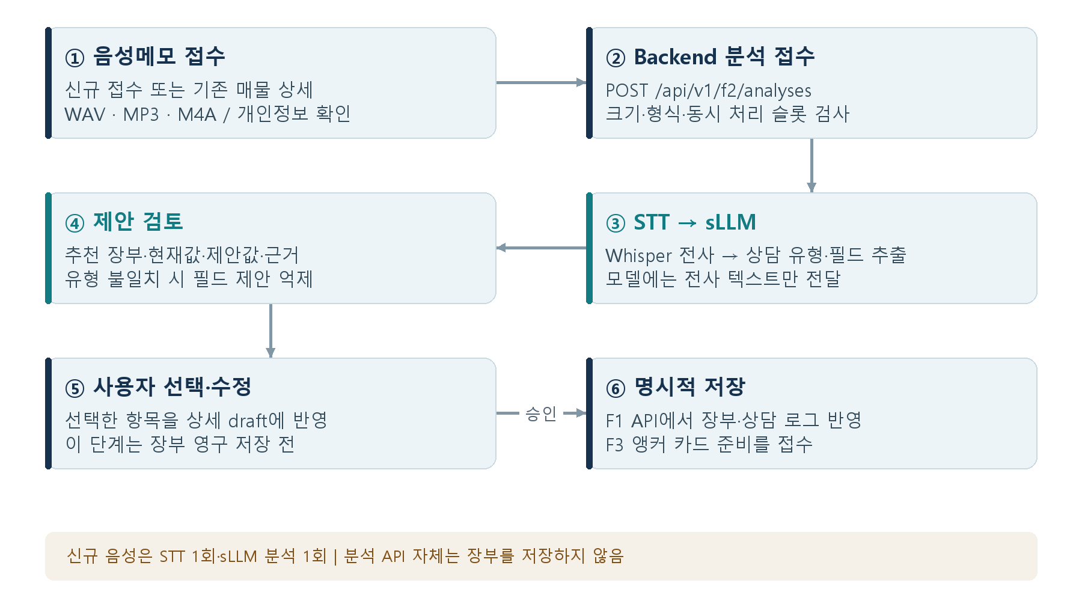
그림 2. F2 음성 분석과 사용자 승인 저장 흐름. [S04–S06, S11, S36]
신규 접수에서는 current_ledger_type과 current_fields를 보내지 않는다. 기존 상세 분석에서만 두 값을 보내며 모델 입력에는 전사 텍스트만 들어간다. 이전 문서에 남은 ‘매물장으로 분석 후 구입장으로 재분석’ 절차는 ADR-0028로 대체됐다. [S04–S06]
인터페이스 | 입출력·실패 경계
POST /api/v1/f2/analyses | multipart 음성·privacy_confirmed·선택적 기존 장부 문맥을 받는다. 유형·추천 장부·제안·근거·상담 로그 초안 등 검토 결과를 반환한다.
일치·불일치 처리 | 매도의뢰는 매물장, 매수문의는 구입장, 기타상담은 추천 장부 없음으로 처리한다. 기존 장부와 추천 장부가 다르면 필드 제안을 억제한다.
수용·정리 | 분석 슬롯을 multipart 파싱 전 선점한다. 연결 취소 후에도 실행 중인 작업이 끝날 때 파일·슬롯을 정리하며 조기에 다음 요청을 겹치지 않는다.
승인 저장 | 필드 선택은 draft 반영이다. 업무 데이터 확정은 별도 F1 저장 요청에서 이뤄진다. STT·모델 호출 실패는 저장 성공으로 표시하지 않는다.

F2는 선형 파이프라인이다. F3 영속 Worker 작업이나 챗봇 SSE 진행 계약을 F2 분석 API에도 동일하게 적용한 것으로 설명하지 않는다.
2 · F3 실행 흐름

2.2 포지션 카드와 요청 기반 중개 판단
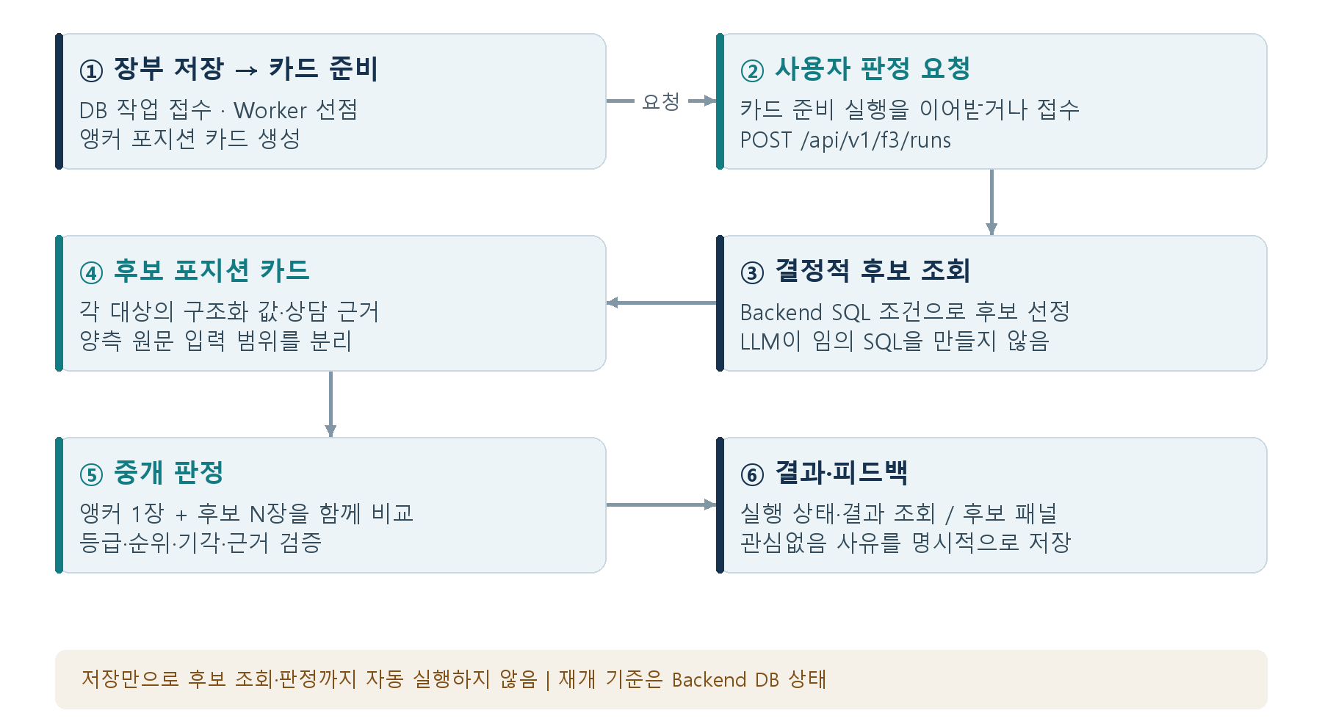
그림 3. F3의 저장 시 카드 준비와 명시 요청 판정. [S07–S10]
공개 인터페이스 | 역할
POST /api/v1/f3/runs | 대상 앵커의 판정 실행을 접수한다. 동일 앵커·입력 버전의 활성 실행이 있으면 해당 식별자를 반환한다.
GET /api/v1/f3/runs/{run_id} | 요청자의 사무소 범위를 확인하고 현재 실행 상태를 반환한다.
GET /api/v1/f3/runs/{run_id}/result | 현재 실행의 후보·판정 결과를 limit·offset으로 조회한다. 폐기된 전역 저장 결과 목록 API와 구분한다.
POST /api/v1/f3/feedback | 사용자가 선택한 대상과 사유를 기록한다. 인증·CSRF 검증을 거친다.

Worker는 DB 상태와 lease를 기준으로 작업을 선점·재개한다. 입력 버전이 달라진 실행은 폐기 상태로 처리하고, 재시도 가능한 Provider 오류와 계약 위반·최종 실패를 구분한다. 후보가 없으면 불필요한 중개 생성 호출을 생략한다. [S08]
활성 실행 이어받기와 포지션 카드 사용을 ‘완료 판정 전체의 상시 재사용’으로 확대하지 않는다. 자동 판정·outbox·독립 결과 목록은 ADR-0037에서 폐기됐다.
2 · 챗봇 실행 흐름

2.3 제한된 자연어 조회와 대화 복원
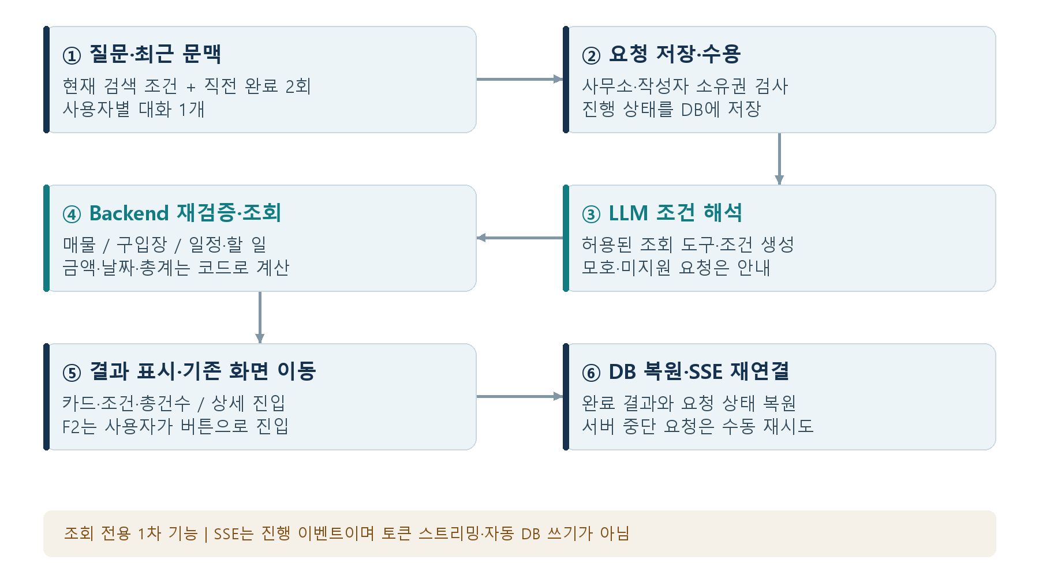
그림 4. 업무 챗봇의 조건 해석·Backend 조회·SSE 복원. [S13–S15]
챗봇은 자연어를 허용된 조회 조건으로 해석한다. 실제 대상 존재·권한·숫자·날짜·정렬·총계는 Backend가 다시 확인한다. 원시 결과 행과 개인정보를 모델 프롬프트에 보내 응답을 자유 생성하도록 구성한 서비스가 아니다. [S13, S14]
경계 | 현재 계약
저장·문맥 | 사용자별 대화 1개를 DB에 보존한다. 모델 문맥은 현재 조건과 직전 완료 2회로 제한하며 저장 이력 전체와 구분한다.
진행·복원 | 요청 접수와 SSE 구독을 분리한다. 새로고침·연결 단절 뒤 DB snapshot을 복원하며, 재연결 자체로 모델을 다시 실행하지 않는다.
수용·오류 | 단일 API 프로세스 내 최대 1개 작업과 60초 deadline을 둔다. GPU 전체에서 F3와의 자원 경합을 조정하는 전역 큐는 아니다.
사용자 행동 | F2 진입은 버튼 이동이며 분석·저장 자동 실행이 아니다. 장부 수정·문자 발송·F3 실행은 1차 도구로 제공하지 않는다.

2 · 모델·배포 상태

2.4 모델 역할과 검증 수준
모델 이름, release, 이미지와 하드웨어는 각각 다른 식별 단위다. catalog에 등록됐거나 모델 파일의 해시가 맞는 사실만으로 해당 조합의 기동·추론·업무 품질을 통과했다고 판단하지 않는다. [S19, S20, S32]
작업 | 현재 코드·catalog | 확인된 상태
F2 전사 | Whisper-large-v3-turbo  F2 서버의 STT 경로 | 기존 RTX 4090 후보 조합의 실제 요청 기록 존재. 최신 release와 A5000 조합의 성공 근거로 승계하지 않음. [S19, S33]
F2 상담 추출 | Qwen3-4B + LoRA  release: consultation-v3 | 2026-09-09 private S3 게시·원격 내용 해시 확인 기록. training_code_revision은 null, serving_validation은 사용자 기동 확인 대기. [S20]
F3·챗봇 general | 기본 후보 qwen38-27b-fp8  별도 capability 모델 설정 | F3 포지션/중개 판정과 CHATBOT 설정을 구분한다. 통합 메뉴의 기본 후보를 현재 DB 활성 모델로 단정하지 않음. [S13, S19, S32]
개인·고급 Provider | OpenAI·Bedrock·vLLM·llama.cpp adapter | adapter 존재와 운영 활성화는 별개. 공유 dev 통합 메뉴는 vLLM 선택을 제공하고 자동 fallback은 없음. [S19, S32]

하드웨어 지원과 현재 검증 공백
F2 기본 후보는 RunPod RTX A5000 24GB 또는 AWS L4 24GB, general은 RunPod/AWS L40S 48GB다. F2 RTX 4090 24GB도 지원 목록에 있다. 동일 VRAM 용량을 이유로 GPU 간 기동·성능 결과를 그대로 적용하지 않는다. [S19]
현 catalog의 F2 ca2cfefb… 및 general 801473c8… 이미지 pin은 강화된 identity·VRAM 계측 코드 이전 이미지다. 운영 문서는 새 이미지 게시·digest 등록·정지 상태 재선택·실제 기동 검증이 필요하다고 명시한다. 이 보고서는 이 단계를 실행하지 않았다. [S19, S22]

모델 이력 보존
선택 희망 구성은 SSM, 실제 준비 상태는 endpoint 기록, 적용 단계는 APPLIED, 사무소·capability별 활성 모델 이력은 Backend DB가 소유한다. 기동 시 명시한 대상만 새 설정 버전으로 적용하고 과거 실행의 모델 snapshot은 보존한다. [S32]
3 · 보안 경계

3. 보안 정보 및 접근 통제 평가
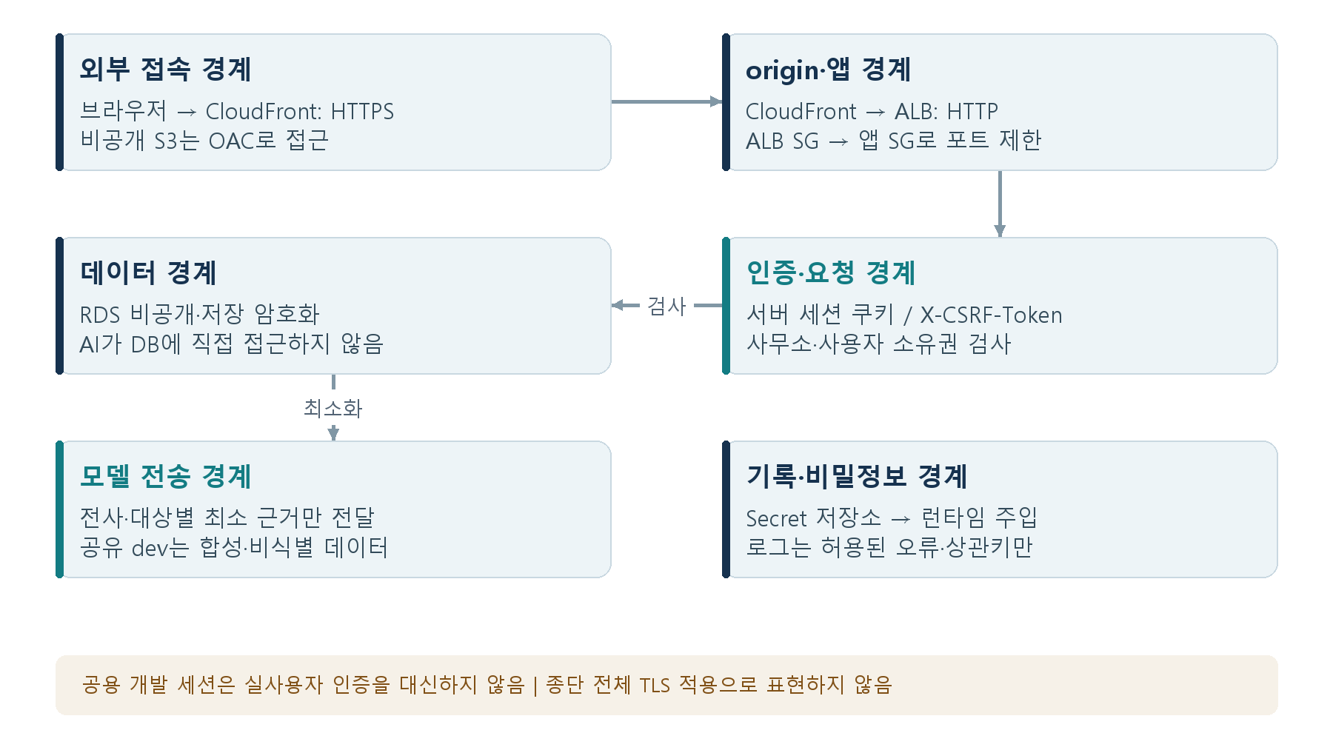
그림 5. 전송·인증·데이터·모델·로그 경계. [S24–S29]
보호 영역 | 코드에서 확인한 구성 | 평가 한계
브라우저 전송 | CloudFront viewer 요청 HTTPS 전환 | ALB origin은 http-only이며 ALB listener 80. 전체 경로 TLS로 표현하지 않음. [S24, S25]
정적 파일 | CloudFront OAC로 S3 origin 접근 | 정적 원본 보호와 API 권한 검사를 분리해 해석. [S24]
네트워크 | CloudFront prefix list → ALB SG → 앱 SG → DB SG | 설정 존재를 확인했으며 현재 적용 상태·드리프트는 새로 조회하지 않음. [S25]
RDS | 비공개 접근, 저장 암호화, 백업 7일 | Single-AZ 구성. 장애 전환·복구 시간 달성은 별도 실측이 필요. [S26]
모델·로그 | 최소 입력·비밀 주입·안전 오류 필드 | 공유 dev 합성·비식별 범위. 실개인정보 prod 승인을 의미하지 않음. [S29, S31]

이 장은 저장소 보안 구현 및 운영 정책을 대조한 결과다. 외부 보안 진단·침투 시험·인증 심사를 수행한 보고서가 아니다.
3 · 인증·개인정보

3.1 사용자 접근과 안전한 데이터 변경

서버 세션과 요청 검증
현재 인증은 서버 세션 기반이다. 쿠키의 세션 토큰을 서버에서 확인하고, 저장된 토큰 hash·사용자 활성 상태·유휴/절대 만료를 검사한다. 변경 요청은 X-CSRF-Token을 검증한다. HttpOnly·SameSite=Lax 및 환경별 Secure 속성을 적용한다. [S27, S28]
업무 데이터는 인증된 사무소 식별자를 기준으로 조회한다. 챗봇 대화는 사무소와 작성자 소유권을 함께 확인한다. 다만 공개 dev 개발 세션은 고정 합성 계정을 공유하므로 사람별 인증·권한 분리를 검증한 운영 환경으로 볼 수 없다. [S13, S23, S27]

입력·저장·삭제 경계
항목 | 현재 정책·구현
F2 개인정보 확인 | 음성 분석 전 주의 문구 확인을 요구한다. 이 UI 확인 자체를 실제 개인정보의 외부 전송·보존에 대한 운영 승인으로 취급하지 않는다. [S04, S29]
F2 확정 데이터 | 원음은 분석용 임시 파일로 처리·정리한다. 제안값은 사용자 검토·명시 저장 전 확정 장부값이 아니다. [S04, S05]
챗봇 보존·삭제 | 대화·메시지·요청은 사용자 전체 삭제 또는 환경 폐기까지 보존한다. 전체 삭제 성공 시 운영 DB에서 물리 삭제하며 늦은 응답의 재생성을 막는다. 백업까지 즉시 삭제된 뜻은 아니다. [S29]
비밀 주입 | 일반 설정과 비밀을 분리하고 런타임 Secret 참조를 사용한다. 키·전체 presigned URL·인증정보를 문서·이미지·로그에 싣지 않는다. [S19, S23]
오류 관측 | request_id·run_id·실패 단계·고정 오류 분류 등 허용 필드만 기록한다. 상담 본문·프롬프트·모델 원문·외부 예외 메시지는 관측 자료에 포함하지 않는다. [S31]

사용자 승인 원칙
F3는 중개 판단과 근거를 제안하며 무승인 외부 행동을 실행하지 않는다. 챗봇은 허용된 조회와 기존 화면 진입을 제공한다. 생성 결과를 장부 수정·문자 발송·일정 생성으로 자동 확장하지 않는다. [S01, S14]
4 · 코드·버전 관리

4. 서비스 코드 및 버전 관리
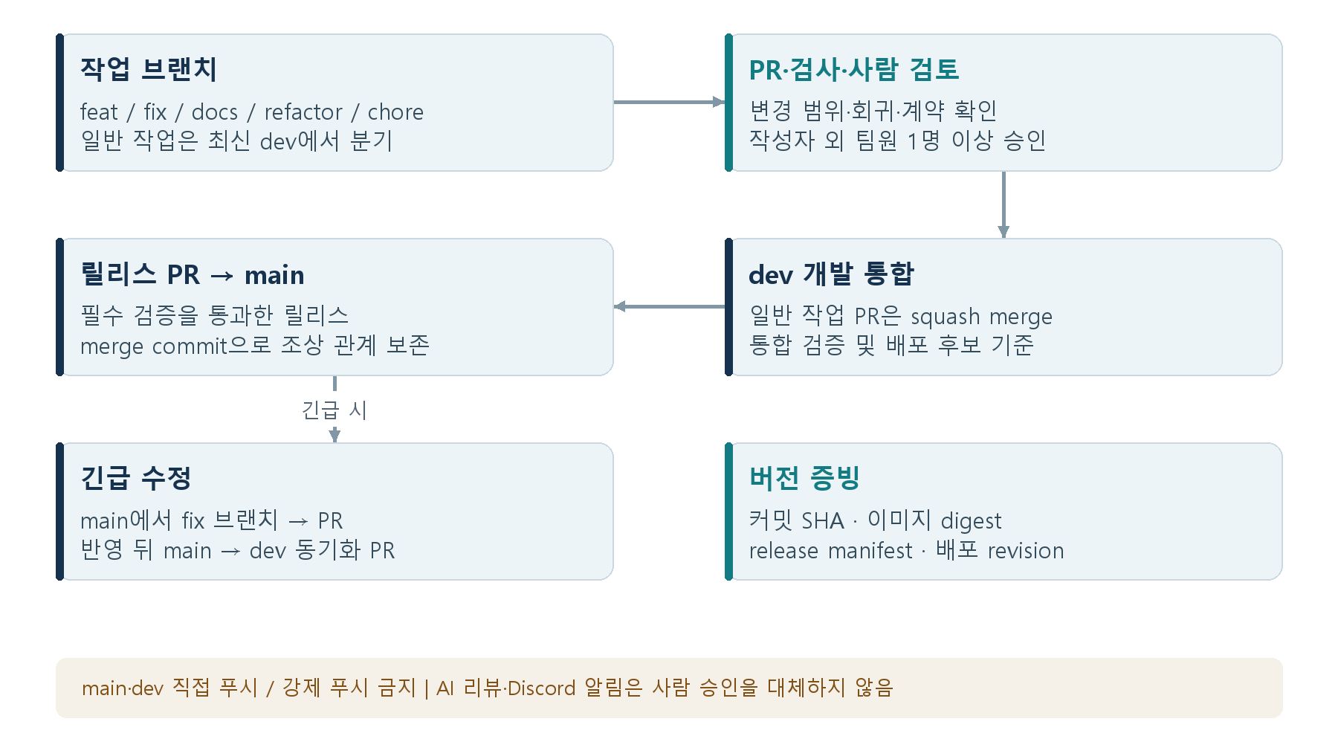
그림 6. 작업 브랜치·dev·main과 긴급 수정 흐름. [S30]
모듈 | 책임
frontend/ | React 화면·사용자 검토·상태·API 연결
backend/ | HTTP API·인증·장부/대화 저장·작업 오케스트레이션
ai/ | 전사·상담 분석·포지션/판정 생성·챗봇 조건 해석·평가
data/ | 수집·비식별화·정제·학습/평가 데이터 준비
infra/ | Terraform 자원 정의·모델 서빙·배포·운영·관측

일반 작업은 dev 대상 PR로 통합하고 squash merge한다. main은 dev에서 여는 릴리스 PR을 merge commit으로 반영한다. 긴급 수정은 main 기준 fix 브랜치로 PR을 열고 반영 후 main→dev 동기화 PR을 만든다. [S30]
필수 자동 검사와 작성자 외 1명 이상 사람 승인을 요구한다. AI 리뷰·Discord 알림은 권고이며 승인을 대신하지 않는다. 본 산출물은 커밋 SHA·이미지 digest·배포 revision을 식별 근거로 사용하며, 확인되지 않은 Semantic Version·Tag·Release 번호를 만들지 않는다. [S23, S30]
5 · 업데이트 절차

5. 개발 버전부터 서비스 버전까지의 업데이트
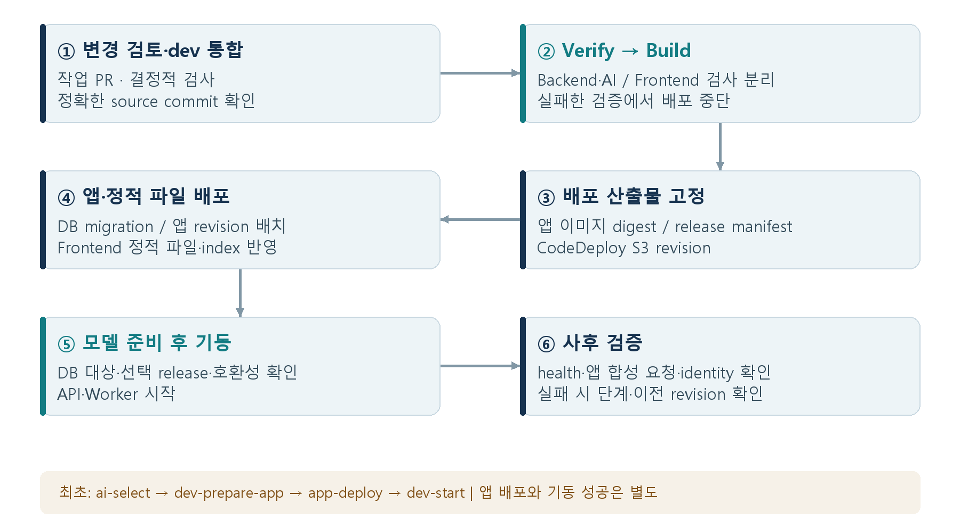
그림 7. 코드 검증·산출물 고정·앱 배포·모델 기동·사후 확인. [S22, S23, S32]
단계 | 통과 기준·실패 처리
Verify | AI·Backend lint/type/test 및 임시 DB migration, Frontend 검사·typecheck를 통과해야 한다. 실패하면 원인 단계를 보존하고 배포하지 않는다.
Build | 검증과 분리한 빌드에서 앱 이미지·정적 release·manifest를 생성한다. source commit과 image digest를 함께 추적한다.
앱 배포 | Backend는 CodeDeploy lifecycle, Frontend는 정적 파일과 index 반영 절차를 사용한다. DB migration은 배포 절차에서 수행하며 API 시작 때 자동 실행하지 않는다.
기동·확인 | maintenance 상태에서 배포 준비를 끝내고 모델·DB 호환성을 확인한 뒤 앱·Worker를 기동한다. Pipeline 성공만으로 합성 요청 검증 완료를 선언하지 않는다.

통합 dev Pipeline과 Backend·Frontend 독립 Pipeline의 구성은 존재한다. 자동 감지 여부·현재 배포 모드의 실제 활성값은 별도 확인 대상이다. 애플리케이션 Pipeline은 Terraform을 실행하지 않는다. [S23]
5 · 모델·환경 업데이트

5.1 모델 선택·앱 기동·복구 절차

최초 배포와 일반 운영
상황 | 저장소 운영 절차
최초 준비 | env-doctor → doctor → release-ready로 등록·입력을 확인한다. ai-select로 작업별 모델·클라우드·이미지 선택을 확인한다.
최초 앱 전환 | ai-select → dev-prepare-app → app-deploy → dev-start. 새 revision이나 관리 CLI가 없으면 awaiting-app-deploy 단계에서 멈춘다.
일반 사용 | dev-start → dev-verify → dev-stop. 기동 성공은 실제 선택 identity와 앱 경유 합성 요청 결과를 함께 확인한다.
모델·GPU 변경 | dev-stop → ai-select → dev-start. 앱·Worker·관리 GPU가 정지한 상태에서 선택을 저장하며 자동 fallback·실행 중 hot swap은 하지 않는다.
이미지 변경 | image-publish 결과 artifact의 digest·시작 명령을 검토하고 catalog를 갱신한다. 정지 상태의 ai-select로 저장된 선택 pin까지 갱신해야 한다.

위 절차는 기록된 운영 명령의 설명이며, 본 문서 작성에서 실행하지 않았다. 실제 기동·이미지 게시·DB 모델 적용은 각각 별도 운영 행위다. [S19, S22, S32]

DB와 과거 revision 보존
모델 적용 시 Backend CLI가 사무소·capability별 현재 설정을 읽고, 운영자가 선택한 대상만 새 버전으로 적용한다. Infra가 직접 SQL을 써서 전체 DB를 초기화하지 않는다. 이미 적용된 모델·실행 snapshot·업무 데이터는 보존한다. [S32]
정지 후 호스트가 바뀌면 과거에 해당 호스트의 배포 성공과 앱 합성 요청을 확인해 기록한 정확한 CodeDeploy S3 revision만 복원 대상으로 쓴다. 검증하지 않은 최신 이미지를 임의로 고르지 않는다. [S22]

마이그레이션 호환성 주의
F3 확장 폐기로 020·021 migration 파일은 제거됐지만, 이미 적용된 DB schema·이력·데이터는 Git revert로 제거되지 않는다. 해당 DB는 이력과 실제 schema 대조, 백업 및 별도 전환 검토가 필요하다. 코드 롤백을 DB 복구 완료로 표현하지 않는다. [S10]
6 · 결정적 검증

6. CI 오류 검증 및 운영 장애 대응
아래 수치는 2026-09-09 검증 보고서의 역사적 실행 결과다. 보고서 시작 기준은 4b5d002이며 PR #114 개선·수정 검증을 포함한다. 현재 문서 기준 618c756에서 다시 실행한 결과가 아니며, 테스트 파일 수와 파라미터 확장 후 사례 수를 구분한다. [S17]
영역·명령 | 기록된 결과 | 환경·의미
Backend pytest | 755 통과 / skip 0 | 격리 PostgreSQL. 저장·인증·F2/F3 통합 경계 등
AI pytest | 454 통과 | Provider 합성 응답·구조화 출력·평가 산식 등
Frontend test:fast | 216 사례 / 21개 파일 | 결정적 빠른 회귀
Frontend test:browser | 17 통과 / 실패·skip 0 | Chromium·합성 서버 / 수정 후 전체 직렬 실행
Frontend typecheck·build·release | 통과 / release 2 사례 | 정적 타입·빌드·릴리스 계약
Backend·AI Ruff·Pyright | 통과 | 정적 검사 및 포맷
빈 DB migration·재적용 | 2회 통과 | 별도 임시 DB / 이미 변경된 운영 DB 전환과 구분
Infra tests / runpod / serving | 206 / 36 / 23 통과 | 당시 운영·서빙 코드 회귀
GitHub 검토 도구 | 61 통과 | Node 테스트
문서 지침·diff 검사 | 오류 0 / 통과 | check-skill-docs·just fmt check·git diff --check

검증된 결함 경계
비고 저장 시 상담 로그 중복, 저장 후 원치 않는 F3 재접수, OpenAI 구조화 출력 전송 스키마, 구입장 검색 연결, 챗봇 만기 동의어, 캘린더 dialog 포커스와 실제 표시 행 건수 등을 다뤘다. F2 분석만으로는 업무 행을 저장하지 않고 승인 저장 후 F3 접수를 이어받는 DB 경계도 검증했다. [S17]

검증하지 않은 범위
이 결과는 실제 F2 음성 품질, F3 외부 모델의 후보·근거·피드백 종단 흐름, 최신 챗봇 workflow의 실제 모델 재평가 및 공유 dev 배포 성공을 증명하지 않는다. Frontend 저장 중 추가 입력·상세 실패 직후 재시도 제약도 남아 있다. [S17, S18]
6 · 실제 모델 평가 이력

6.1 실제 모델 평가와 HTTP 성능 기록
2026-09-08 실제 모델 평가는 F4 챗봇의 합성 질문을 사용했다. 아래 값은 당시 workflow·prompt·scorer와 해당 모델 설정의 결과이며, 후속 workflow v3·scorer v2의 정확도나 F3 중개 판단 품질로 재사용하지 않는다. [S13, S21]
Luna 당시 평가 | 기록된 결과
기본·단위/동의어 | 112/120 = 93.33%
멀티턴 | 30/30 = 100%
모호·미지원 | 29/30 = 96.67%
워크플로 공격 차단 | 60/60 — 모델 호출 전 애플리케이션 guard 포함
실제 모델 실행 | 240개 관측 / 모델 호출 177회 / 호출 오류 0건
로컬 HTTP·SSE·DB | 36/36 통과 / 첫 진행 p95 0.223초 / 완료 p95 3.273초

Luna HTTP 측정은 실제 세션·SSE와 별도 임시 PostgreSQL의 합성 fixture를 사용했고 warmup은 제외했다. 첫 진행 시간은 모델 해석 시간과 다르며 공유 CloudFront 경로 측정도 아니다. [S13]
Qwen 비교 항목 | 14B AWQ | 32B AWQ | 27B FP8
지원 질문 (150회) | 48% | 78% | 94%
멀티턴 (30회) | 60% | 80% | 100%
모호·미지원 (30회) | 70% | 90% | 80%
HTTP 정확 결과 (36회) | 15/36 | 33/36 | 36/36
HTTP 완료 p95 | 3.780초 | 4.819초 | 11.921초
평가기 전체 / HTTP | 실패 / 실패 | 실패 / 실패 | 실패 / 통과

Qwen 비교는 L40S 48GB·vLLM 0.28.0·8K context·동시 추론 1건 조건이었다. 공식 FP8은 지원 질문 94%였지만 모호·미지원 80%로 당시 평가기의 전체 기준을 통과하지 못했다. 모델 세대·크기·양자화 및 wrapper 차이가 있으므로 순수 양자화 효과 비교는 아니다. [S21]
Luna의 기본·단위 120회 정확도와 Qwen의 지원 질문 150회 정확도는 분모가 다르다. 위 표를 같은 단일 지표의 순위표로 읽지 않는다.
6 · 장애 대응

6.2 장애 감지·조사·복구
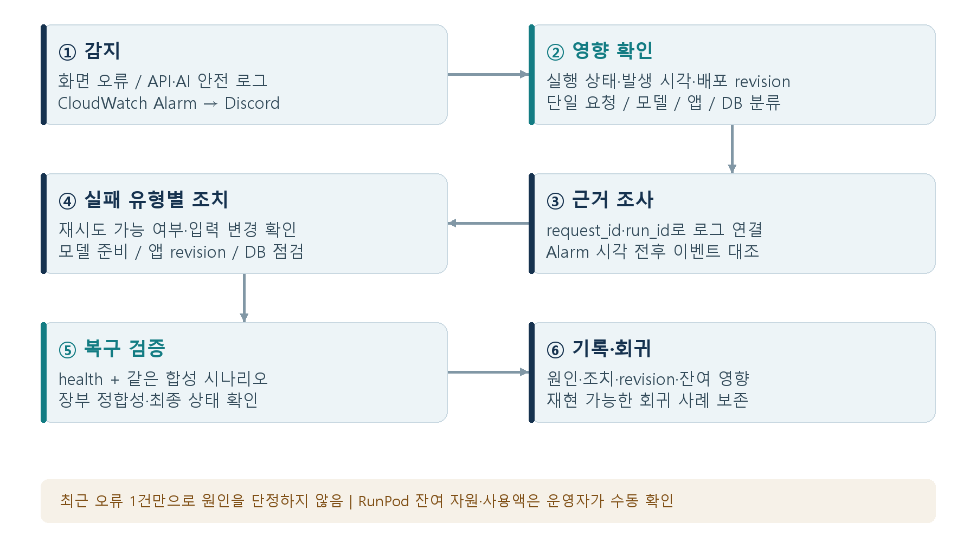
그림 8. 안전 로그·상관키 기반 장애 대응 절차. [S08, S22, S31]
상황 | 구현·운영 대응
F2 혼잡·추론 실패 | 단일 분석 슬롯·분류된 공개 오류로 처리한다. 재시도 안내와 임시 파일 정리를 제공하며 Provider 원문을 응답·로그에 복사하지 않는다. [S04]
F3 실패·입력 변경 | Provider 오류의 재시도 가능 여부를 구분한다. 입력 변경은 superseded, 계약 위반 등은 최종 실패로 수렴하고 DB 상태·lease로 복구한다. [S08]
챗봇 연결·서버 중단 | 연결 단절은 snapshot으로 복원한다. 서버 중단 요청은 interrupted로 표시하고 수동 재시도한다. 취소·삭제 후 늦은 응답의 저장을 막는다. [S13–S15]
앱·DB·배포 장애 | 배포 revision·ALB health·실행 상태·DB 상태를 대조한다. CloudWatch Alarm 시각 주변 로그를 request_id/run_id로 좁히고 조치 뒤 합성 요청과 OK 전이를 확인한다. [S22, S31]

Backend 미처리 오류와 AI 최종 실패는 별도 알람 분류가 있다. Discord의 최근 오류 1건은 조사 단서이며 직접 원인으로 확정된 로그가 아니다. RunPod 전용 상시 자동 감시·미종료 알림은 없고 잔여 자원과 사용액은 운영자가 수동 확인한다. [S31]
7 · 현재 부족 사항

7. 현재 서비스의 부족 사항
확인된 기능 공백과 검증·운영 제약을 구분한다. 초기 요구사항에 있더라도 현재 MVP 제외 또는 승인된 폐기 범위는 미달성 목록에 넣지 않는다. [S01, S10]
범주·판정 | 부족 사항과 영향 | 근거
F3 근거 이동  미달성 | 인용·근거 설명은 보이지만 상담 로그 단건 식별자로 원본 위치를 직접 여는 경로가 연결되지 않았다. F3-CR-14의 정밀 추적은 미완료다. | S12, S35
F2 전체 실행  부분 달성 | 현재 consultation-v3·A5000·이미지 조합의 기동·업무 종단 실행 검증이 남아 있다. 과거 RTX 4090 후보 성공만으로 최신 조합을 승인할 수 없다. | S19, S20, S33
F3 품질·지연  확인 불가 | 현재 모델의 실제 중개 품질·단일 프롬프트 비교 우수성·공유 환경 5초 목표의 새 실측 근거를 본 작성에서 확보하지 않았다. | S01, S17, S35
챗봇 최신 품질  부분 달성 | workflow v3·scorer v2의 실제 모델 재평가와 공유 SSE 전달 경로·F3 경합 검증이 남아 있다. | S13, S21
저장 UX  부분 달성 | 상세에서 저장 실패 직후 재시도 시 이전 버전이 남을 수 있고, 저장 중 추가 입력이 완료 응답에 덮일 수 있다. | S18
이미지·계측  부분 달성 | 현재 pin은 강화된 identity·VRAM 계측 이전 이미지다. 이미지 게시·선택 갱신·실제 기동 검증이 구분돼야 한다. | S19, S22
보안·가용성  제약 | CloudFront→ALB HTTP, 공용 개발 세션, RDS Single-AZ 구성이므로 전체 구간 TLS·실사용자 인증·고가용성 운영을 주장할 수 없다. | S23–S28
기존 DB 호환  확인 불가 | 폐기된 020·021을 적용한 DB는 과거 schema·이력이 남을 수 있다. Git revert만으로 DB 전환·복구가 완료되지 않는다. | S10
현재 배포·운영  확인 불가 | 현재 URL·적용 revision·활성 모델·기동 상태를 조회하지 않았다. RunPod 잔여 자원 자동 감시도 제공하지 않는다. | S22, S31

문자 실발송·캠페인·가격/법률 판단, 설계 전 뉴스·블로그 초안 및 폐기된 F3 자동 판정·독립 결과 목록은 현재 미완료 핵심 기능의 분모에서 제외했다. 개선 일정·담당자·새 기능 승인을 이 문서에서 임의로 정하지 않는다.
부록 · 출처

부록 A. 근거 문서·코드 (1/3)
모든 링크는 문서 기준 커밋 618c756의 저장소 파일이다. 개별 파일에 남은 평가 날짜·source revision·원본 hash가 해당 역사적 결과의 재현 기준이다.
[S01] 현재 MVP 범위·평가 기준
docs/requirements/common/mvp-scope-and-evaluation.md
[S02] 요구사항 ID와 문서 진입점
docs/requirements/index.md
[S03] F1 장부 API 구현
backend/src/api/property_ledger.py
[S04] F2 분석 API·파일·동시성 경계
backend/src/api/f2.py
[S05] F2 선형 파이프라인·장부 추천
ai/src/brokerage_ai/f2/pipeline.py
[S06] F2 단일 분석 승인 결정
.agents/skills/project-wiki/references/decisions/ADR-0028-f2-single-pass-auto-ledger-routing.md
[S07] F3 실행·결과·피드백 API
backend/src/api/f3_runs.py
[S08] F3 Worker 단계·재개·실패 처리
backend/src/domain/agent_execution/pipeline.py
[S09] F3 판정 생성·LangGraph 적용 경계
ai/src/brokerage_ai/f3/judgment_generator.py
[S10] F3 자동 확장 폐기 결정
.agents/skills/project-wiki/references/decisions/ADR-0037-f3-expansion-retirement.md
[S11] 현재 프론트엔드·사용자 진입
frontend/src/AppShell.jsx
[S12] F3 근거 표시·원본 이동 한계
frontend/src/features/f3/CrossMatchPanel.tsx
부록 · 출처

부록 A. 근거 문서·코드 (2/3)
모든 링크는 문서 기준 커밋 618c756의 저장소 파일이다. 개별 파일에 남은 평가 날짜·source revision·원본 hash가 해당 역사적 결과의 재현 기준이다.
[S13] 챗봇 구현·역사적 Luna 검증
docs/architecture/chatbot/implementation-and-validation.md
[S14] 챗봇 기능·문맥·수용 기준
docs/requirements/chatbot/overview-and-scope.md
[S15] 챗봇 HTTP·SSE 구현
backend/src/api/chatbot.py
[S16] F4 구성과 현재 구현 상태
docs/requirements/f4/overview-and-common.md
[S17] 2026-09-09 회귀 검증 결과
docs/validation/test-reliability-2026-09-09.md
[S18] Frontend 검증 범위·저장 한계
frontend/TESTING.md
[S19] 현재 서빙 모델·GPU·이미지
infra/serving/README.md
[S20] F2 불변 release catalog
infra/runpod/releases.json
[S21] 2026-09-08 Qwen 비교 평가
infra/serving/model-comparison-2026-09-08.md
[S22] 공유 dev 선택·기동·종료
infra/operations/README.md
[S23] CI/CD 검증·배포 운영
infra/delivery/README.md
[S24] CloudFront origin·전송 설정
infra/environments/dev/frontend.tf
부록 · 출처

부록 A. 근거 문서·코드 (3/3)
모든 링크는 문서 기준 커밋 618c756의 저장소 파일이다. 개별 파일에 남은 평가 날짜·source revision·원본 hash가 해당 역사적 결과의 재현 기준이다.
[S25] 네트워크 Security Group
infra/environments/dev/security.tf
[S26] RDS 저장·접근·백업 설정
infra/environments/dev/database.tf
[S27] 인증 세션·CSRF·접근 경계
backend/src/domain/authentication/dependencies.py
[S28] 세션 발급·쿠키 설정
backend/src/api/authentication.py
[S29] 개인정보·챗봇 보존 정책
.agents/skills/project-wiki/references/privacy/policy.md
[S30] 브랜치·PR 정책 정본
.agents-rule/git.md
[S31] CloudWatch Alarm 장애 대응
docs/operations/cloudwatch-alarm-response.md
[S32] 공유 dev 서빙 선택 결정
.agents/skills/project-wiki/references/decisions/ADR-0036-shared-dev-serving-selection.md
[S33] 최초 F2 GPU 후보 검증 이력
infra/serving/remote-validation-2026-09-07.md
[S34] F2 음성 검토·반영 화면
frontend/src/features/VoiceMemoModal.jsx
[S35] F3 교차 판정 요구사항
docs/requirements/f3/cross-judgment.md
[S36] F2 승인·저장 요구사항
docs/requirements/f2/review-and-save.md
부록 · 판정 이력

부록 B. 상태 충돌 처리와 화면 증빙
대조한 내용 | 산출물 적용 기준
루트 README의 F2 미구현 표시 | 현재 F2 API·pipeline·Frontend 연결 및 시험 기록으로 구현 존재를 확인했다. 실제 모델 조합·배포 확인은 별도 표시했다. [S04–S06, S17]
F2 기존 화면 설명의 2회 분석 | 2026-09-07 ADR-0028과 현재 pipeline의 단일 분석 계약을 적용했다. 신규 매수문의 재분석 설명을 옮기지 않았다. [S05, S06]
챗봇 개요·인덱스의 미착수 표시 | 현재 API·Frontend·구현/검증 문서를 기준으로 구현·로컬 검증 상태를 표시했다. 공유 dev 검증은 별개로 남겼다. [S13–S15]
LangGraph 채택과 실제 실행 | 채택·의존성 존재와 운영 graph/checkpointer 구현을 구분했다. 현재 생성·재개는 AI 생성기와 Backend DB/Worker 경계로 설명했다. [S08, S09]
F3 자동 판정·완료 결과 재사용 | ADR-0037 폐기 결정을 우선해 저장 시 카드 준비·명시 요청 판정으로 설명했다. 폐기된 확장은 미달성 요구로 세지 않았다. [S10]
시험 기록과 현재 커밋 | 2026-09-09 결정적 회귀와 2026-09-08 모델 평가를 역사적 결과로 보존했다. 현 커밋 전체 재검증·공유 배포 검증으로 재표기하지 않았다. [S13, S17, S21]

화면·그림의 제작 근거
화면 1~3은 2026-09-10 기준 코드의 실제 Frontend를 로컬 Chromium 1440×1000 viewport에서 실행해 캡처했다. VITE_LEDGER_SOURCE·VITE_F3_SOURCE·VITE_CALENDAR_SOURCE는 mock, 장부 생성 수는 40으로 설정했다. 합성 fixture만 사용했고 실제 인증·DB·모델 연결이나 유료 추론은 실행하지 않았다.
그림 1~8은 본문 출처의 코드·계약·운영 절차를 설명하기 위해 새로 작성한 도식이다. 운영 콘솔 캡처 또는 현재 자원 가동 증빙이 아니다. 업무 챗봇·F3 실제 추론 화면은 새로 확보하지 않아 임의의 성공 화면을 추가하지 않았다.
제출 일자와 서비스 URL은 확인 필요로 남겼다. 문서 작성으로 새로운 프로젝트 요구사항·보안 정책·운영 결정을 만들지 않았으며, 부록은 기존 근거의 추적 목록이다.

